Морозов Павел, 40_1 когорта, 1 спринт

**Часть 1**

1. Mindmap:

https://miro.com/welcomeonboard/d0lROHczVHlxdlh2Z3RXaVdZV1pvMnlBZ0oyOW9WWmhPM1I3ZUlHbDl1eWdGOW9ubFpCVkZiM2o2RkY2b1NPWnwzNDU4NzY0NTI3MzI1Nzk2NjY5?share_link_id=564580183850

1. Ссылка на таблицу с классами эквивалентности:

https://docs.google.com/spreadsheets/d/1fExT3OPxLvRkCjYMJmFnMxsctdGYSms-HckaH_15osk/edit?usp=sharing

**Часть 2**

1. Блок-схема:

<https://drive.google.com/file/d/1yeWovwKhBALT69Iut0xFL2QQ6YIlQ0BN/view?usp=sharing>

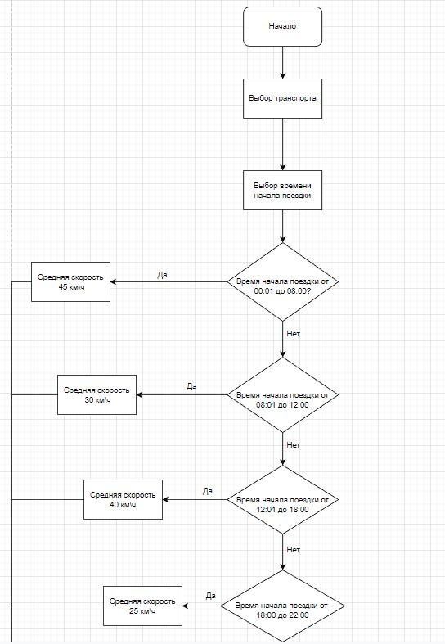

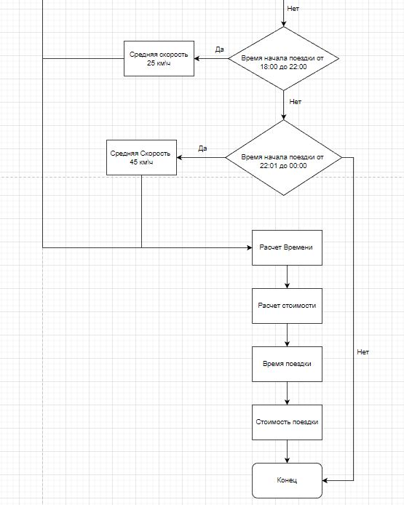

1. Ссылка на таблицу с КЭ и тест-кейсами:

КЭ часть 2 : https://docs.google.com/spreadsheets/d/1fExT3OPxLvRkCjYMJmFnMxsctdGYSms-HckaH_15osk/edit?usp=sharing

Тест Кейсы : https://docs.google.com/spreadsheets/d/1fExT3OPxLvRkCjYMJmFnMxsctdGYSms-HckaH_15osk/edit?usp=sharing